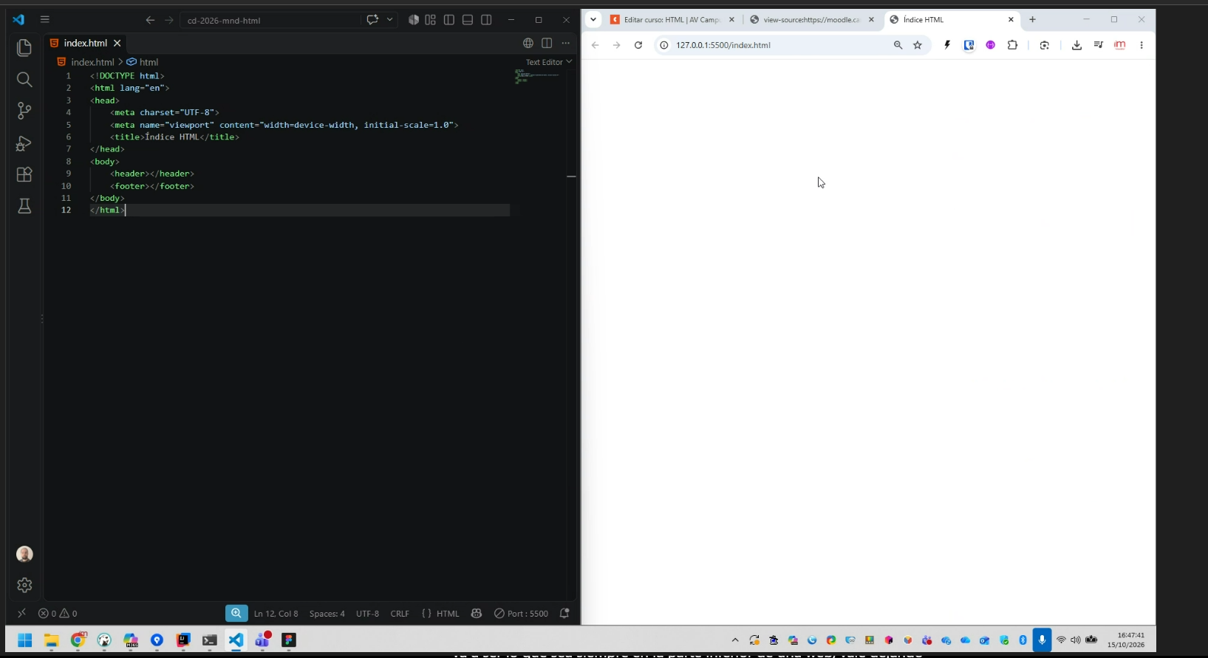
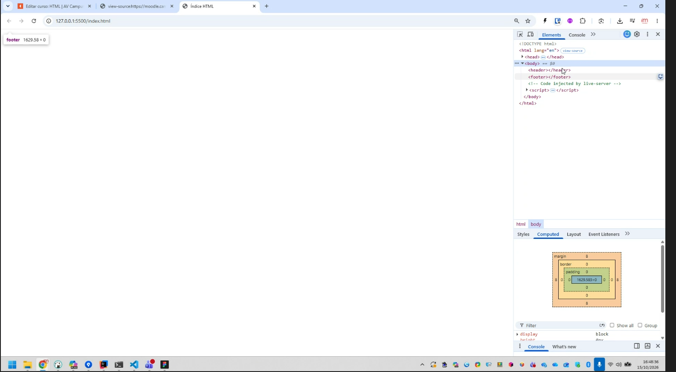
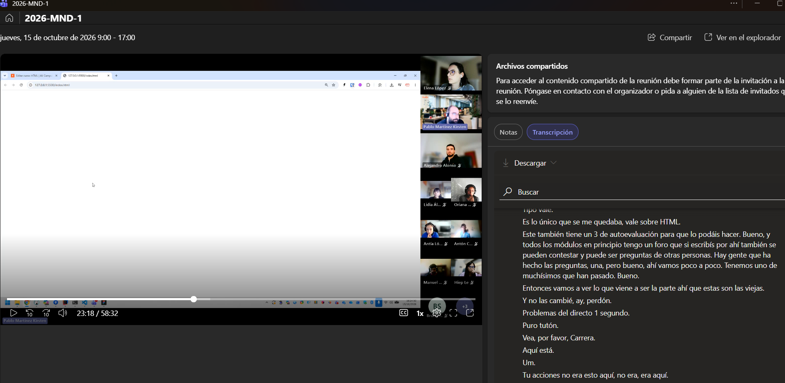

Transcripción. Use las teclas de dirección para desplazarse entre las entradas de transcripción. Seleccione una entrada para navegar por los medios hasta la hora de la entrada.


PK

Pablo Martínez Kirsten
0 minutos 7 segundos0:07
Pablo Martínez Kirsten 0 minutos 7 segundos
Vale, veamos si esto funciona.
Pablo Martínez Kirsten 0 minutos 11 segundos
Vale, muy bien chicos, pues vamos a empezar con lo que es la parte de HTML. Vale, ya hemos visto un poquito como trabajábamos con hemos trabajado un poquito como SQL, hemos visto cómo se trabaja con Git, entonces vamos a utilizar.
Pablo Martínez Kirsten 0 minutos 32 segundos
Git, sobre todo para el hecho de ir subiendo nuestros ejercicios y guardando las cositas que vayamos haciendo. en.
Pablo Martínez Kirsten 0 minutos 41 segundos
En durante este módulo, vale el módulo HTML. Entonces lo primero sería que pudieses llegar a entrar al módulo. Voy a compartir antes de que se me vaya la cabeza.
Pablo Martínez Kirsten 0 minutos 58 segundos
Y no me acuerde, déjame los HTML aquí compartir.
Pablo Martínez Kirsten 1 minuto 9 segundos
Vale.
Pablo Martínez Kirsten 1 minuto 11 segundos
El módulo de HTML.
Pablo Martínez Kirsten 1 minuto 15 segundos
¿Podéis tenéis acceso todos a él?
Pablo Martínez Kirsten 1 minuto 19 segundos
Sí.
VP

Vanessa Pallas
1 minuto 19 segundos1:19
Vanessa Pallas 1 minuto 19 segundos
Okay.
PF

Pablo Fernández
1 minuto 19 segundos1:19
Pablo Fernández 1 minuto 19 segundos
Yo sí.
Pablo Martínez Kirsten 3 minutos 19 segundos
Vea, por favor, Carrera.
Pablo Martínez Kirsten 3 minutos 35 segundos
Aquí está.
Pablo Martínez Kirsten 3 minutos 37 segundos
Um.
Pablo Martínez Kirsten 3 minutos 39 segundos
Tu acciones no era esto aquí, no era, era aquí.
Pablo Martínez Kirsten 3 minutos 46 segundos
No.
Pablo Martínez Kirsten 3 minutos 59 segundos
No me esperaba yo no que saliese el viejo.
Pablo Martínez Kirsten 4 minutos 15 segundos
¿Vale, y si esto no ocupa más de 40 megas?
Pablo Martínez Kirsten 4 minutos 20 segundos
Que no sé, pero que va a ocupar.
Pablo Martínez Kirsten 4 minutos 28 segundos
Esto está.
Pablo Martínez Kirsten 4 minutos 33 segundos
Correct.
Pablo Martínez Kirsten 4 minutos 36 segundos
Esteban.
PK

Pablo Martínez Kirsten
9 minutos 35 segundos9:35
Pablo Martínez Kirsten 9 minutos 35 segundos
¿Qué es Ortega?
AA

Alejandro Alonso
9 minutos 36 segundos9:36
Alejandro Alonso 9 minutos 36 segundos
Lo abro y se queda como cargando, que no carga nunca y me dice, espera que me lo va a dar ahora.
Alejandro Alonso 9 minutos 46 segundos
Se ha producido un error al cargar el documento PDF, no dice nada especial.
PK

Pablo Martínez Kirsten
9 minutos 55 segundos9:55
Pablo Martínez Kirsten 9 minutos 55 segundos
Tucutu.
AA

Alejandro Alonso
9 minutos 57 segundos9:57
Alejandro Alonso 9 minutos 57 segundos
Puede que sea a lo mejor cosa de mi.
Alejandro Alonso 10 minutos 1 segundo
Luncha.
PK

Pablo Martínez Kirsten
10 minutos 2 segundos10:02
Pablo Martínez Kirsten 10 minutos 2 segundos
Es un momento con tu navegador, sí.
Pablo Martínez Kirsten 10 minutos 6 segundos
Es que yo lo único que puedo forzar aquí es.
AA

Alejandro Alonso
10 minutos 11 segundos10:11
Alejandro Alonso 10 minutos 11 segundos
I.
PK

Pablo Martínez Kirsten
10 minutos 12 segundos10:12
Pablo Martínez Kirsten 10 minutos 12 segundos
Este.
Pablo Martínez Kirsten 10 minutos 16 segundos
Pero una cosa y te ajustes, apariencia.
Pablo Martínez Kirsten 10 minutos 22 segundos
Esto voy a dejar un momentito temporal así, vale.
Pablo Martínez Kirsten 10 minutos 26 segundos
Refresca la página tú.
Pablo Martínez Kirsten 10 minutos 29 segundos
Y dale al botón, debería de descargarse automáticamente.
Pablo Martínez Kirsten 10 minutos 33 segundos
En cuanto a la des.
AA
Alejandro Alonso
10 minutos 41 segundos10:41
Alejandro Alonso 10 minutos 41 segundos
Era HTML.
PK
Pablo Martínez Kirsten
10 minutos 44 segundos10:44
Pablo Martínez Kirsten 10 minutos 44 segundos
Sí, diapositivas.
AA
Alejandro Alonso
10 minutos 45 segundos10:45
Alejandro Alonso 10 minutos 45 segundos
El dispositivo es HTML, vale, sí, sí, ahora me descargo.
PK
Pablo Martínez Kirsten
10 minutos 49 segundos10:49
Pablo Martínez Kirsten 10 minutos 49 segundos
Ya te las descargué, la voy a dejar como estaba.
AA
Alejandro Alonso
10 minutos 51 segundos10:51
Alejandro Alonso 10 minutos 51 segundos
Sí.
PK
Pablo Martínez Kirsten
11 minutos 1 segundo11:01
Pablo Martínez Kirsten 11 minutos 1 segundo
Back.
Pablo Martínez Kirsten 11 minutos 12 segundos
But...
Pablo Martínez Kirsten 11 minutos 16 segundos
Vale, pues vamos a tener abrir visual con visual cuando lo abramos.
Pablo Martínez Kirsten 11 minutos 25 segundos
Dependiendo si lo habéis abierto para ver algo, antes no deberíamos. ¿Deberíais ver algo de este estilo, una pantalla así plana, verdad?
Pablo Martínez Kirsten 11 minutos 35 segundos
Seguramente con el gobierno aquí en el lateral, pero bueno, en general así vale. ¿Qué vamos a hacer? Vamos a crear nosotros una carpeta en nuestro equipo y la vamos a abrir con visual. ¿Para qué? Para esa carpeta va a contener para nosotros siempre toda la información de todos los ejercicios que vayamos haciendo con HTML.
Pablo Martínez Kirsten 11 minutos 54 segundos
Y eso lo podemos ir guardando en Git.
AA
Alejandro Alonso
11 minutos 54 segundos11:54
Alejandro Alonso 11 minutos 54 segundos
Hello.
PK
Pablo Martínez Kirsten
11 minutos 58 segundos11:58
Pablo Martínez Kirsten 11 minutos 58 segundos
¿Entonces, qué vamos a hacer? Lo primero, podemos ir al workspace igual donde estamos haciendo las cosas y vamos a crear una carpeta para estos ejercicios de HTML.
Pablo Martínez Kirsten 12 minutos 10 segundos
Así que podemos dar aquí nuevo una carpeta de guión.
Pablo Martínez Kirsten 12 minutos 18 segundos
HTML.
Pablo Martínez Kirsten 12 minutos 21 segundos
Esta cosa.
Pablo Martínez Kirsten 12 minutos 28 segundos
2026 de HW, vale.
Pablo Martínez Kirsten 12 minutos 34 segundos
Yo tengo esta carpeta aquí.
Pablo Martínez Kirsten 12 minutos 37 segundos
Y ahora esta carpeta.
Pablo Martínez Kirsten 12 minutos 39 segundos
Es la que voy a abrir desde visual. ¿Cómo hago eso? Pues aquí en visual file open folder.
Pablo Martínez Kirsten 12 minutos 48 segundos
Y busco mi la carpeta que quería que he creado la carpeta.
Pablo Martínez Kirsten 12 minutos 54 segundos
CDHTME, aquí está.
Pablo Martínez Kirsten 13 minutos
Sí.
Pablo Martínez Kirsten 13 minutos 6 segundos
Ya de copa y los fuera.
Pablo Martínez Kirsten 13 minutos 10 segundos
Que aún no es necesario.
OR

Oriana Rosales
13 minutos 12 segundos13:12
Oriana Rosales 13 minutos 12 segundos
Perdón, Pablo, ¿tú crees que puedas repetir esos pasos? Es que se me te vi todo entrecortado y no te escuché nada. Perdón.
PK
Pablo Martínez Kirsten
13 minutos 14 segundos13:14
Pablo Martínez Kirsten 13 minutos 14 segundos
Dime.
Pablo Martínez Kirsten 13 minutos 16 segundos
Sí, sí.
Pablo Martínez Kirsten 13 minutos 19 segundos
Sin problemas le damos a file.
Pablo Martínez Kirsten 13 minutos 23 segundos
Open Folder.
Pablo Martínez Kirsten 13 minutos 25 segundos
Y tenemos que abrir, crear una carpeta que nosotros queramos utilizar para guardar toda la información de estos ejercicios o de estas pruebas que vamos a hacer, ¿vale?
Pablo Martínez Kirsten 13 minutos 36 segundos
Aquí ponle el nombre que quieras.
Pablo Martínez Kirsten 13 minutos 39 segundos
Pero le pones el nombre y luego lo seleccionas y le das a select folder.
Pablo Martínez Kirsten 13 minutos 48 segundos
Os aparece la carpeta aquí arriba en pequeñito.
Pablo Martínez Kirsten 13 minutos 52 segundos
El nombre de la carpeta, vale, eso significa que estamos ahí bien. Vamos a crear primero nuestro primer elemento, o sea, nuestro primer archivo HTML. ¿Cómo hacemos esto? Pues aquí en este Explorer le vamos a dar al.
Pablo Martínez Kirsten 14 minutos 8 segundos
¿Ves que aquí pone new file, new folder, refresh explorer y colapse folders? Pues le damos a primero new file.
Pablo Martínez Kirsten 14 minutos 19 segundos
Y a este le vamos a llamar index punto HTML.
Pablo Martínez Kirsten 14 minutos 31 segundos
Al botoncito aquí new file y creáis un elemento que se llame index punto HTML.
Pablo Martínez Kirsten 14 minutos 39 segundos
¿Lo tenéis?
Pablo Martínez Kirsten 14 minutos 42 segundos
Vale, os sale a todos este iconito de este 5 así.
Pablo Martínez Kirsten 14 minutos 47 segundos
En naranjita y esas cosas lo digo para ver si tenéis habilitados los iconos como habíamos puesto.
Pablo Martínez Kirsten 14 minutos 54 segundos
Osale.
Pablo Martínez Kirsten 14 minutos 56 segundos
Vale, y aquí abajo, dime Elena.
EL

Elena López
14 minutos 59 segundos14:59
Elena López 14 minutos 59 segundos
Que a mí me sale unos símbolos como de mayor que menor que.
PK
Pablo Martínez Kirsten
15 minutos 3 segundos15:03
Pablo Martínez Kirsten 15 minutos 3 segundos
Unos sí, no los tienes activos, vale si pulsas control Shift P.
Pablo Martínez Kirsten 15 minutos 11 segundos
¿Te va a salir esa ventanita, verdad?
Pablo Martínez Kirsten 15 minutos 16 segundos
Algo similar a bueno.
Pablo Martínez Kirsten 15 minutos 19 segundos
Te va a salir una ventanita que te contiene como un menor que escritos, sí.
EL

Elena López
15 minutos 27 segundos15:27
Elena López 15 minutos 27 segundos
Creo que no.
PK
Pablo Martínez Kirsten
15 minutos 29 segundos15:29
Pablo Martínez Kirsten 15 minutos 29 segundos
Vale, control Shift TP o control mayúspe, ¿te sale?
EL

Elena López
15 minutos 30 segundos15:30
Elena López 15 minutos 30 segundos
Ah, sí.
Elena López 15 minutos 33 segundos
Sí.
PK
Pablo Martínez Kirsten
15 minutos 35 segundos15:35
Pablo Martínez Kirsten 15 minutos 35 segundos
Vale, pues aquí escribe Select Zim o algo así, creo que era así. Select Zim.
Pablo Martínez Kirsten 15 minutos 49 segundos
Y tienes una opción que pone material icons actívate icon.
EL
Elena López
15 minutos 53 segundos15:53
Elena López 15 minutos 53 segundos
Sí.
PK
Pablo Martínez Kirsten
15 minutos 53 segundos15:53
Pablo Martínez Kirsten 15 minutos 53 segundos
Pues le damos ahí a activate y con fin y ya estaría seguramente.
EL
Elena López
15 minutos 58 segundos15:58
Elena López 15 minutos 58 segundos
Sí.
PK
Pablo Martínez Kirsten
15 minutos 59 segundos15:59
Pablo Martínez Kirsten 15 minutos 59 segundos
¿Cuál?
Pablo Martínez Kirsten 16 minutos 1 segundo
Bien, abajo tenéis otra que pone Go Live, puede ser aquí abajo.
AA
Alejandro Alonso
16 minutos 11 segundos16:11
Alejandro Alonso 16 minutos 11 segundos
No, you're not.
Alejandro Alonso 16 minutos 13 segundos
¿Hay alguna manera de hacer que esté la pantalla completa? Porque no puedo.
PK
Pablo Martínez Kirsten
16 minutos 15 segundos16:15
Pablo Martínez Kirsten 16 minutos 15 segundos
Vale.
PF

Pablo Fernández
16 minutos 17 segundos16:17
Pablo Fernández 16 minutos 17 segundos
Yo tampoco.
AC

Antón Casal
16 minutos 18 segundos16:18
Antón Casal 16 minutos 18 segundos
No.
PK
Pablo Martínez Kirsten
16 minutos 21 segundos16:21
Pablo Martínez Kirsten 16 minutos 21 segundos
Esta pantalla completa a la que pregunto.
AA
Alejandro Alonso
16 minutos 21 segundos16:21
Alejandro Alonso 16 minutos 21 segundos
No tengo ni arriba lo de lo de file como tienes tú, ni puedo escoger minimizar pantalla completa, cerrar, no tengo esas opciones.
PK
Pablo Martínez Kirsten
16 minutos 31 segundos16:31
Pablo Martínez Kirsten 16 minutos 31 segundos
Creo que se te ha abierto un poco regular, vale, porque el programa en general sí que lo permite.
Pablo Martínez Kirsten 16 minutos 38 segundos
Pulsa F11 1 segundo por pura curiosidad mía.
AA
Alejandro Alonso
16 minutos 40 segundos16:40
Alejandro Alonso 16 minutos 40 segundos
No.
Alejandro Alonso 16 minutos 43 segundos
Sí se pone en pantalla completa, pero completa completa.
PK
Pablo Martínez Kirsten
16 minutos 43 segundos16:43
Pablo Martínez Kirsten 16 minutos 43 segundos
¿Puede ser?
Pablo Martínez Kirsten 16 minutos 47 segundos
Completa y si le vuelves a dar no te aparece en otra de los.
AA
Alejandro Alonso
16 minutos 51 segundos16:51
Alejandro Alonso 16 minutos 51 segundos
No, todo.

19/10/2026
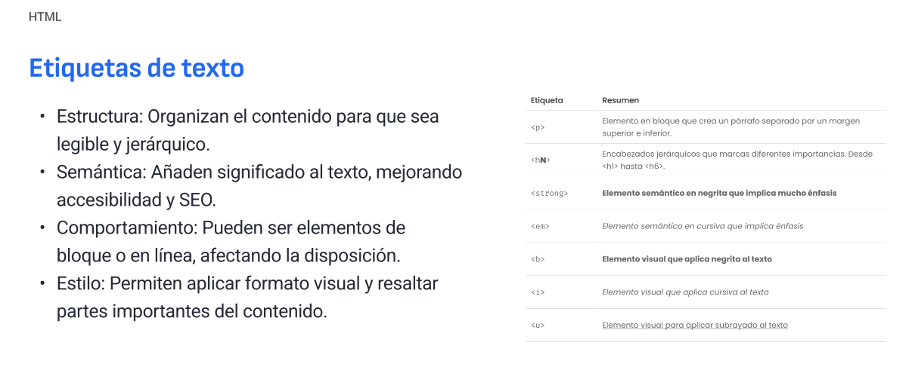
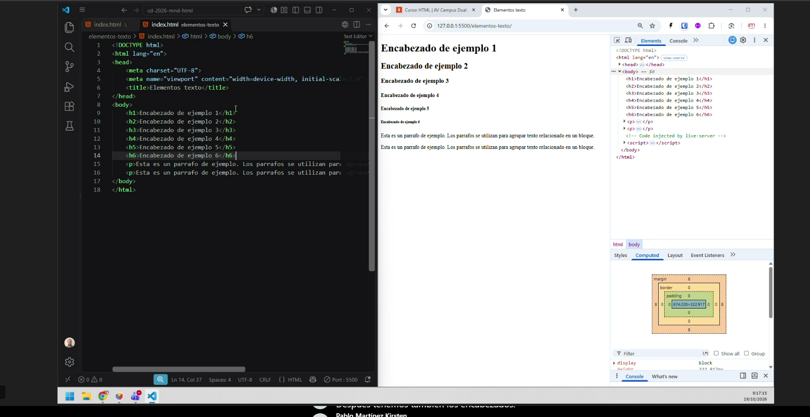
Carpeta elementos-texto
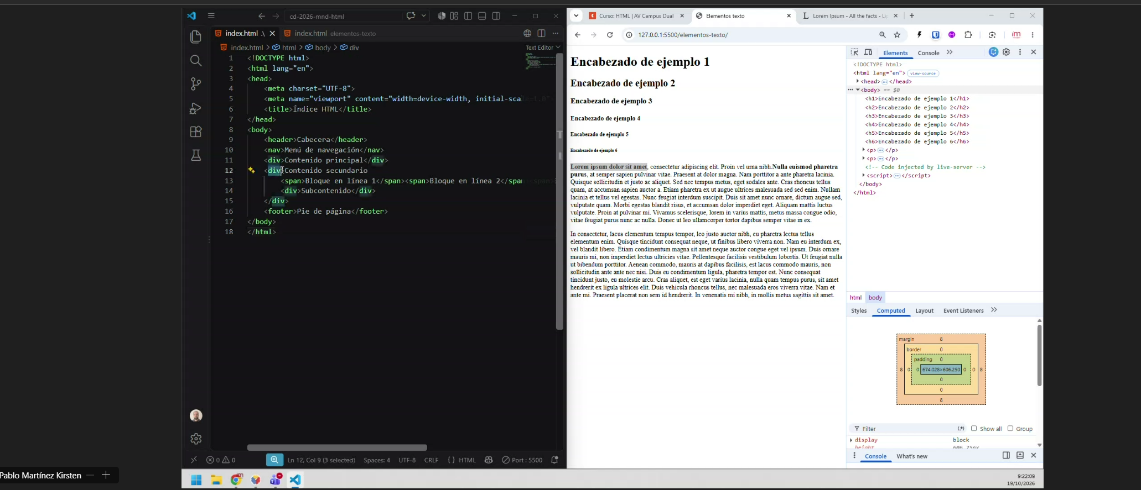

Carpeta listas
Adding a link to click and a new page html appears
